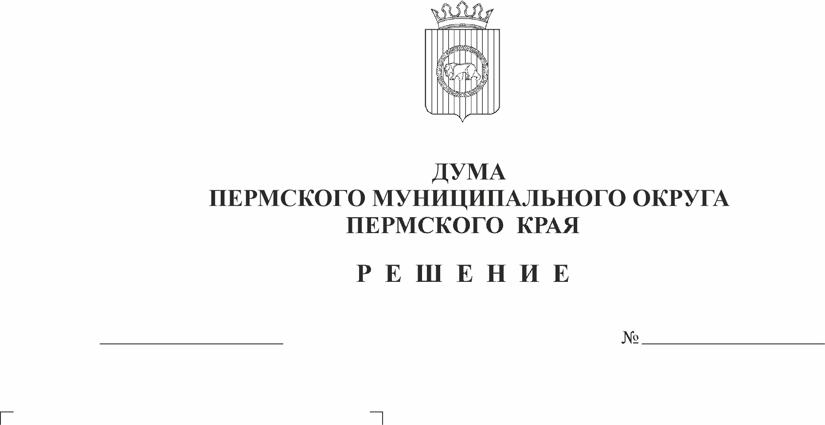
О внесении изменений в Положение о приватизации муниципального жилищного фонда Пермского муниципального округа Пермского края, утвержденное решением Думы Пермского муниципального округа Пермского края от 16 февраля 2023 г. № 123
280
28.12.2023
В соответствии с Законом Российской Федерации от 04 июля 1991 г. № 1541-1 «О приватизации жилищного фонда в Российской Федерации», пунктом 3 части 1 статьи 16 Федерального закона от 06 октября 2003 г. № 131-ФЗ «Об общих принципах организации местного самоуправления в Российской Федерации», пунктом 10 части 2 статьи 25 Устава Пермского муниципального округа Пермского края
Дума Пермского муниципального округа Пермского края РЕШАЕТ:
1. Внести в Положение о приватизации муниципального жилищного фонда Пермского муниципального округа Пермского края, утвержденное решением Думы Пермского муниципального округа Пермского края от 16 февраля 2023 г. № 123, следующие изменения:
1.1. пункт 1.4. раздела 1 исключить;
1.2. пункт 1.6. раздела 1 изложить в следующей редакции:
«1.6. Не подлежат приватизации жилые помещения, находящиеся в аварийном состоянии, в общежитиях.
Управление жилищных отношений администрации Пермского муниципального округа Пермского края принимает решение о приватизации служебных жилых помещений в порядке, установленном положением о служебных жилых помещениях специализированного жилищного фонда Пермского муниципального округа Пермского края, утверждаемым решением Думы Пермского муниципального округа Пермского края.».
2. Настоящее решение опубликовать (обнародовать) в бюллетене муниципального образования «Пермский муниципальный округ» и разместить на сайте Пермского муниципального округа в информационно-телекоммуникационной сети Интернет (www. permokrug.ru).
3. Настоящее решение вступает в силу со дня его официального опубликования (обнародования).

Председатель Думы
Пермского муниципального округа Д.В. Гордиенко

Глава муниципального округа -
глава администрации Пермского
муниципального округа В.Ю. Цветов

